附件：

**北京石油化工学院位置图**

北京市大兴区黄村镇清源北路19号（从南门进入学校，红星图案标记处为考试楼，红色箭头标志为入口处）。

笔试地点因校园内部路面施工，不提供停车位，请各位考生乘坐公共交通工具前往。

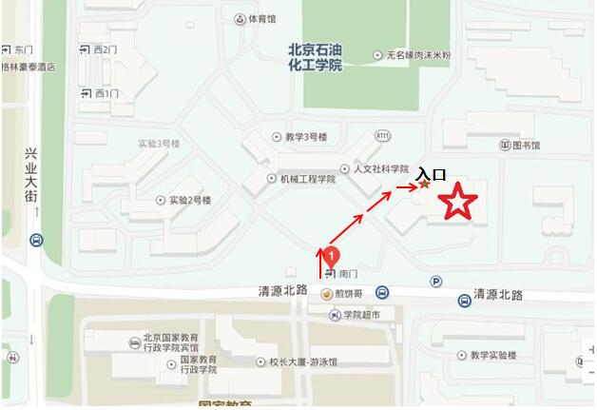

**北京石油化工学院 南门**

**综合教学楼**